**Analyse des besoins et de l'architecture des logiciels**

**Projet de fin d'études (Analyse Fonctionnelle)**

P-85

Présenté à:  
**Mr. Bruno Laberge**

Par:

**#1336278 Steeve Bouchard**

**#1336264 Michel Goyette**

**#1336287 Pablo Aguilar-Llinguin**

**Collège Multihexa Saguenay-Lac-St-Jean  
2014/07/10**

Table des matières

Présentation 3

Modèle relationnel de la Base de donnée 4

Dictionnaires des données 5

Schéma de contrôle 31

Volet Public 31

Volet Administrateur 32

Volet Membre du groupe d’achats 33

Pages de l’application 34

Master Page du côté Publique 34

Pages qui utilisent la Master Page du côté Publique 35

Page Standard 35

Page d’accueil 37

Page Contactez-nous 38

Page initial Événements 39

Page de Groupe d’achats en mode connecté 40

Page de Groupe d’achats en mode connecté 41

Conclusion 43

# Présentation

Suite à la précédente analyse, nous avons élaboré un site utilisant la technologie Aps.net MVC 5 qui est actuellement prometteuse pour les nombreuses années à venir.

Dans ce sens, nous avons élaboré des écrans de navigation pour les usagers publics, et de contrôle pour les administrateurs du système.

Et nous avons, par ce fait, mis au point une base de données prévenant les problèmes du système actuel et répondant aux besoins identifiés des membres et administrateurs de l'organisme.

Nous présentons donc la base de données et les écrans du futur site web.

# Modele Relationnel.pngModèle relationnel de la Base de donnée

# Dictionnaires des données

Présentation détaillée de chaque table de la base de données.

# Schéma de contrôle

## Volet public.pngVolet Public

## Volet Admin.pngVolet Administrateur

## Volet Membre du groupe d’achats

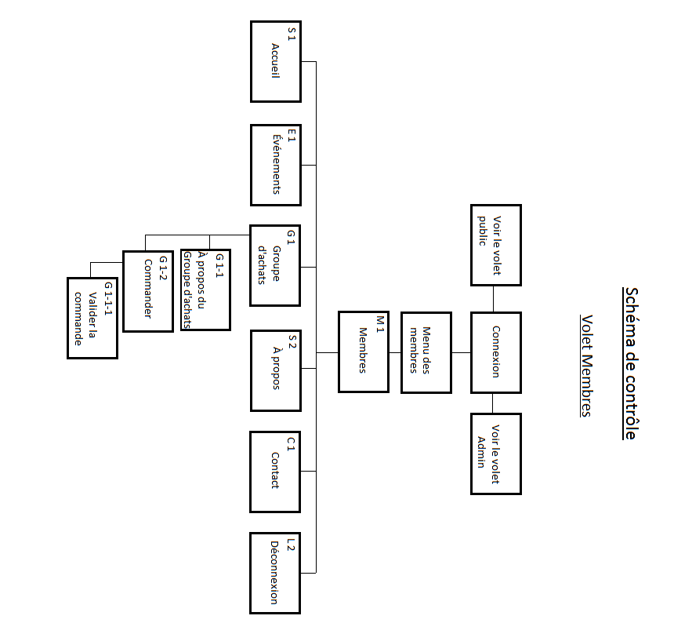

# Pages de l’application

## Master Page du côté Publique

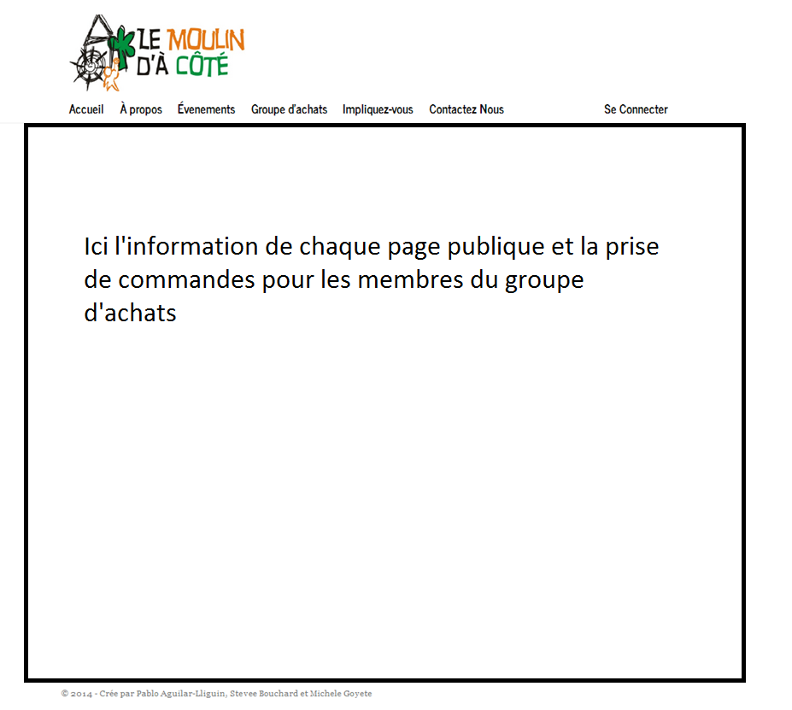

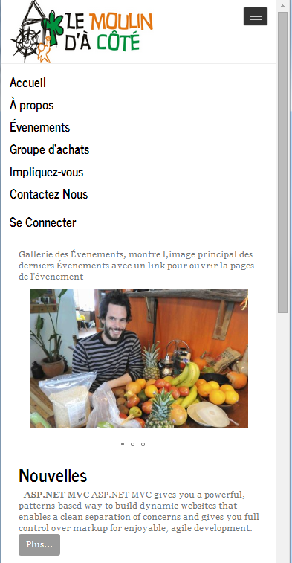

**Marche Sante d’Été**

**10 – 14 Juliet 2014**

## Pages qui utilisent la Master Page du côté Publique

Grâce au design dynamique du site, les administrateurs pourront, à la demande du Collectif, créer ou supprimer des pages dont les liens pourront être ajoutés ou retirés dynamiquement au menu principal du site.

Pour les autres types de pages plus spécifiques, des modèles adaptés ont été créés et ont été installées au site comme pages permanentes.

Chaque modèle contient des différentes sections qui possèdent des options d'ajout spécifiques à leurs besoins distinctifs.

### Page Standard

Le modèle de la page standard est utilisé pour la création de pages par les administrateurs. Par exemple de pages comme: à propos, impliquez-vous, Groupe d'Achats (Déconnecté), les pages de chaque événement en particulier, les pages de chaque nouvelle et autres pages ou sujets que le Collectif pourrais créer selon les besoins.

Le design de la page standard peut s’adapter à tous les types d'affichages standards demandés pour les besoins du Collectif. Elle est composée de une à plusieurs sections dépendamment du nombre de sujets traité dans une seule page.

Une section est composée de deux divisions comme suit:

* **Le titre :** Affiche le titre du sujet traité en gros caractères.
* **Le contenu :** Affiche le contenu du sujet traité: texte, images, liens, autres…

Page Standard

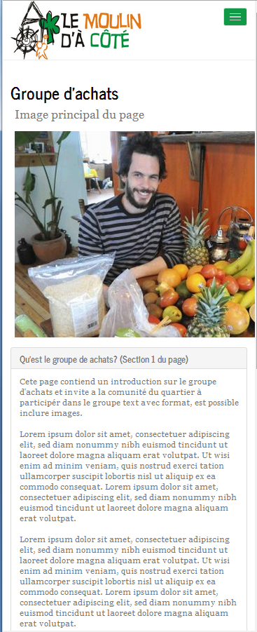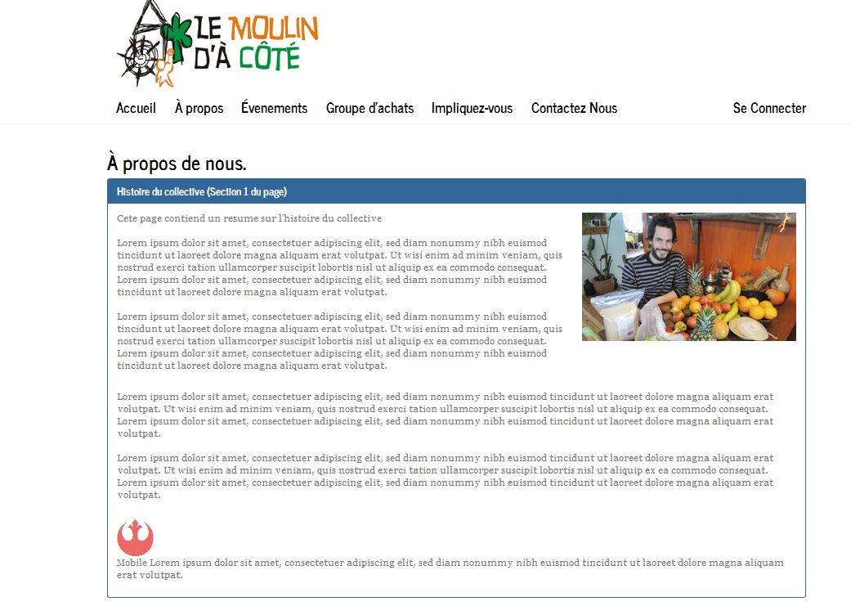

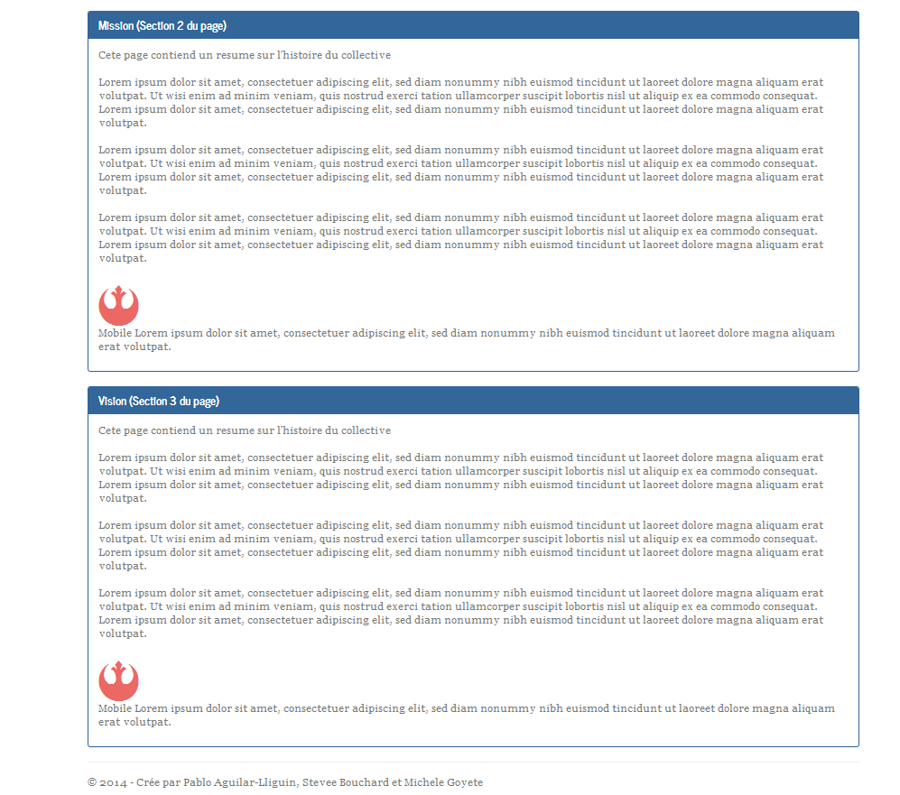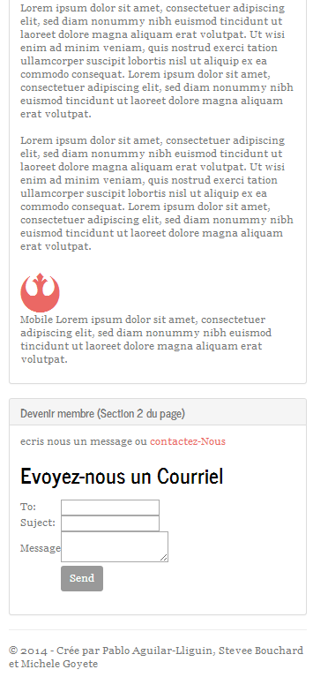

### Page d’accueil

Contient les sections suivantes :

* **Galerie des événements :** Affiche l’image principale des événements sélectionnés par les administrateurs. Un clic sur cette image permet redirige l'utilisateur sur la page de cet événement.
* **Liste des nouvelles :** Affiche la liste des dernières nouvelles ajoutées au site avec un petit résumé. Un click sur le bouton "Plus…" redirige l'utilisateur sur la page de cette nouvelle.
* **Suivez-Nous :** Plug-In inclus sur la page pour permettre à l'utilisateur de se connecter directement la page du compte Facebook du Collectif. Affiche en temps réel les derniers messages écrits sur le réseau social.
* 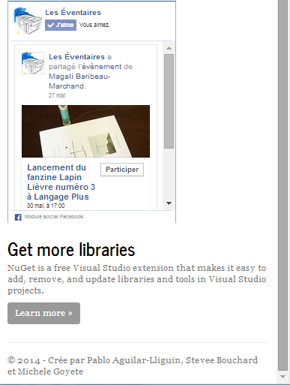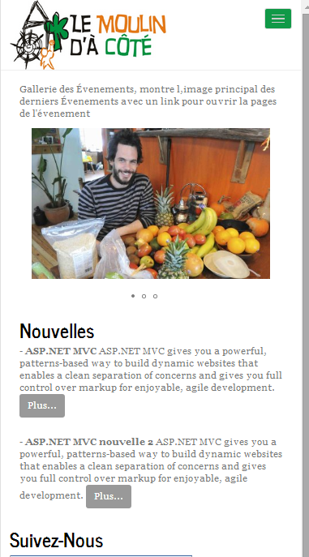**Section Texte accueil :** Zone de texte contenant le message d'accueil choisi par le Collectif.

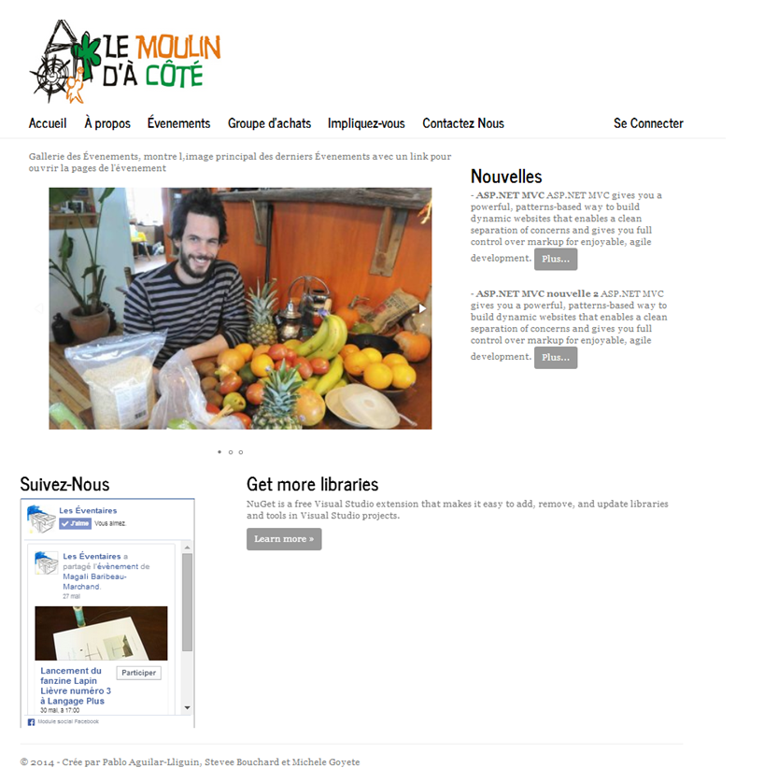

**Marche Sante d’Été**

**10 – 14 Juliet 2014**

**Marche Sante d’Été**

**10 – 14 Juliet 2014**

### Page Contactez-nous

Contient les sections suivantes :

* **Adresse :** Affiche les informations servant à rejoindre le Collectif: adresse des locaux, zone desservie par le Collectif, téléphone, nom de la personne ressource, etc.
* **Envoi de courriel :** Formulaire d'édition servant à envoyer un courriel aux administrateurs du site.
* **Mappe :** Plug-in Google Map qui indique l’adresse et la zone desservie par le Collectif dans la ville.
* **Section Extra :** Zone de texte qui peut ajouter des informations supplémentaires au besoin. Il est possible d'ajouter une ou plusieurs divisions composées des deux parties suivantes,
  + **Le titre :** Affiche le titre du sujet traité en gros caractères.
  + **Le contenu :** Affiche le contenu du sujet traité: texte, images, liens, autres…

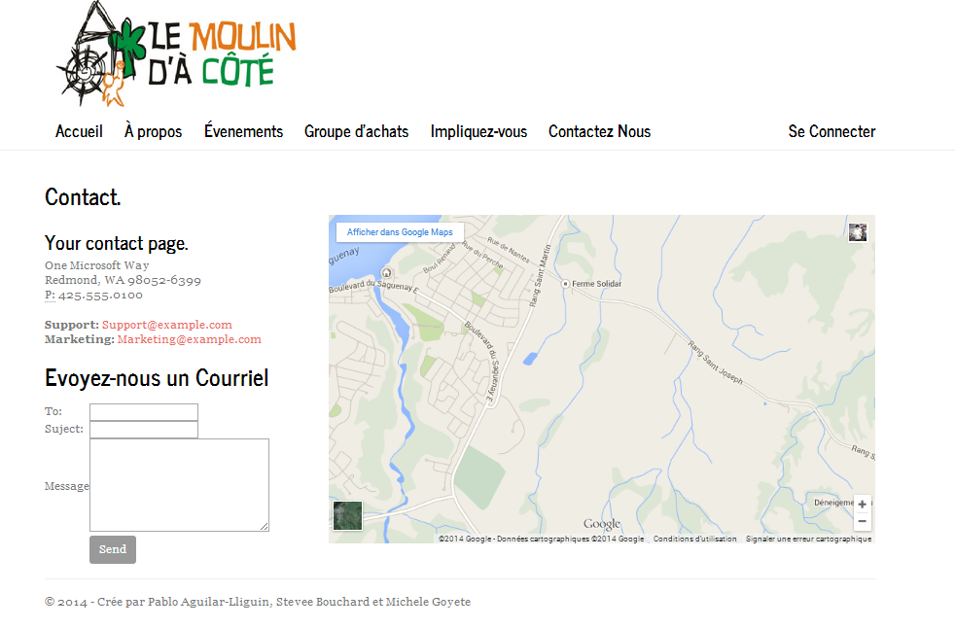

### Page Événements

Contient les sections suivantes :

* **Événements en vedette :** Affiche la liste des événements en vedette choisis par les administrateurs avec un petit résume. Un click sur le bouton "Plus…" redirige l'utilisateur sur la page de cette nouvelle.
* **Calendrier :** Plug-in d'agenda électronique qui permet d'afficher les événements à leur date respective (month), au jour de la semaine (week) et sa programmation détaillée (day).

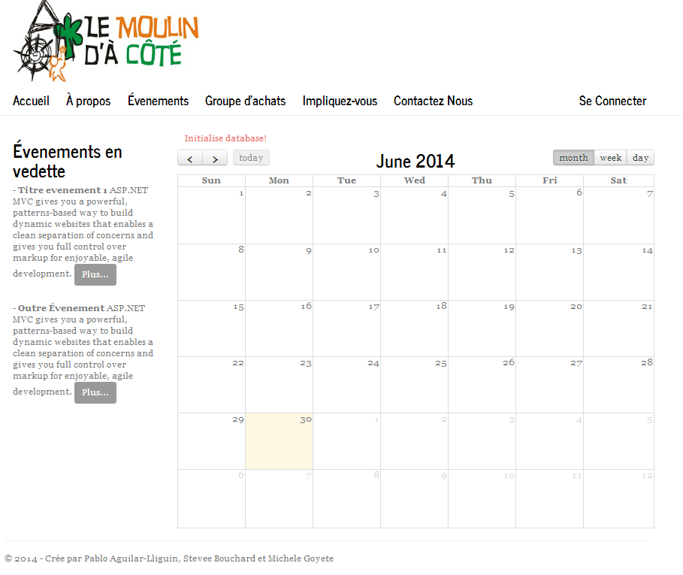

### Page de Groupe d’achats (Déconnecté )

Formulaire de connexion qui permet administrateurs de se rendre à la section Admin du site et aux membres du groupe d’achats de pouvoir passer leur commande d'épicerie.

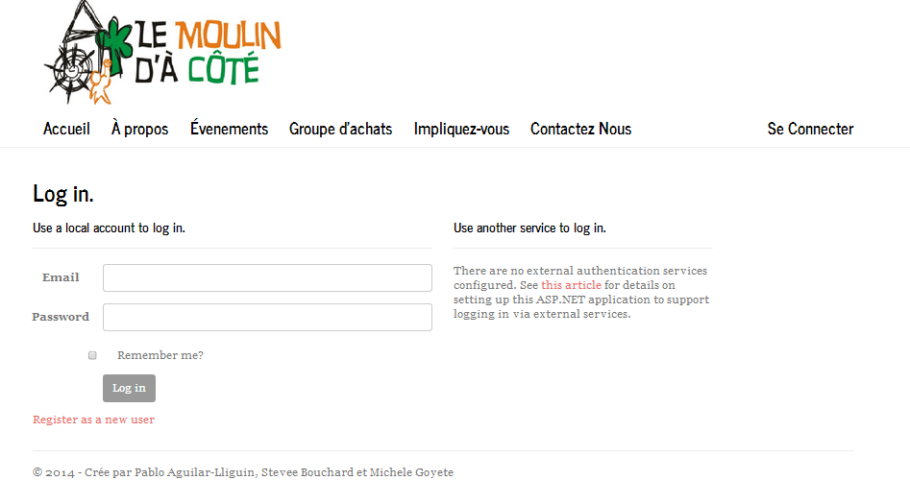

### Page de Groupe d’achats (Connecté )

Présente un formulaire de commande affichant les produits d'épicerie disponibles avec leurs catégories, prix et formats.

Dans les champs consacrées, l'utilisateur pourra entrer les quantités des produits commandés. Le formulaire affichera alors le total de la facture de la commande.

Les boutons "Modifier" permettront au membre de corriger la quantité du produit commandé.

Le bouton "Envoyé" permet au membre d'officialiser sa commande qui sera introduite dans la base de données à l'attention de l'administrateur du groupe d'achats.

Une zone de texte Affiche les messages envoyés par l'administrateur du groupe d'achats.

Le bouton "Anciennes Commandes" fait afficher les anciennes commandes passées par le membre.

Le bouton "Nouvelle Commande" fait afficher un formulaire vierge prêt à l'emploi.

Page groupe d’achats

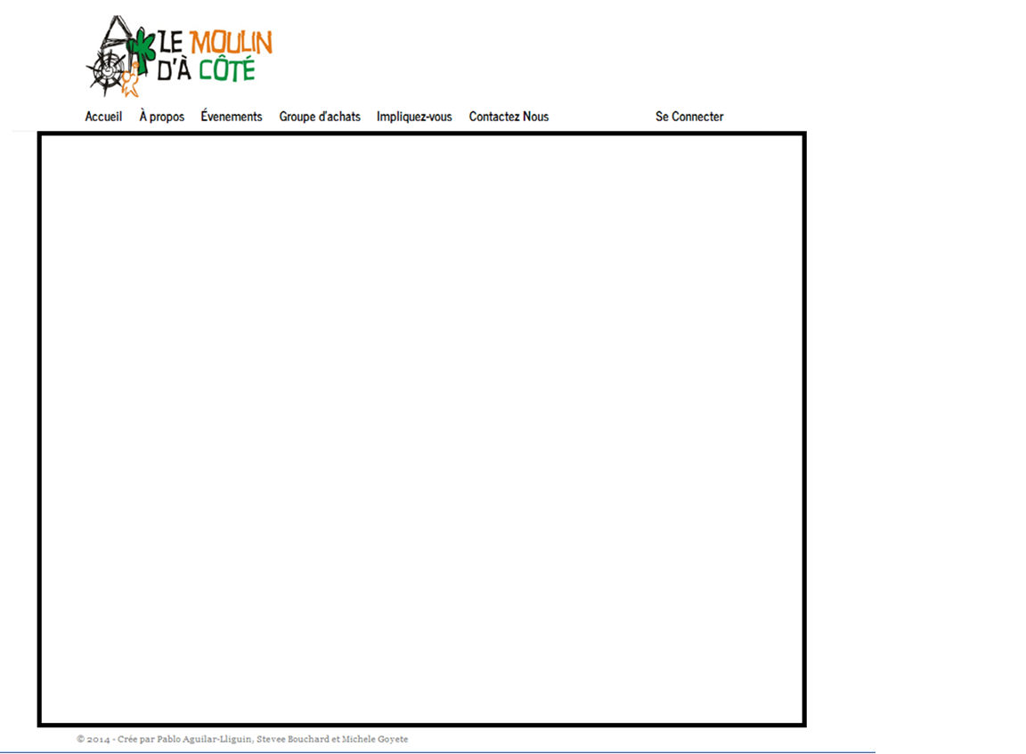

Enregistrer

**Message important**

Anciennes Commandes

Nouvelle Commande

**Catégories des produits**

Catégorie 1

Catégorie 2

Prod1 prix quant :____

Prod2 prix quant :____

Catégorie 3

**Fin de la prise des commandes : _____________**

Produit Prix Quantité

Prod1 prix quant :____ Modifier

Prod2 prix quant :____ Modifier

Prod3 prix quant :____ Modifier

Prod4 prix quant :____ Modifier

Prod5 prix quant :____ Modifier

Prod6 prix quant :____ Modifier

**TOTAL : $ 99999,45**

# Conclusion

En conclusion, l'analyse fonctionnelle nous a permis d'élaborer une base de données et des écrans sur mesure aux besoins de notre client.

Avant de passer à la prochaine étape, nous devrons rencontrer les intervenants de l'organisme pour faire approuver les résultats de cette analyse et apporter les ajouts ou correctifs apportés par ces derniers.